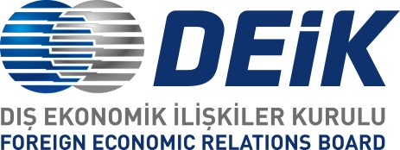
TÜRKİYE-RUSYA İŞ KONSEYİ

RUSYA FEDERASYONU ULYANOVSK BÖLGESİ
TANITIM TOPLANTISI

24 Nisan 2017 / DEİK (River Plaza), İstanbul

TASLAK PROGRAM

14:00 – 14:30 Kayıt ve Networking

14:30 – 15:45 Açış Konuşmaları:
- Sayın Tuncay ÖZİLHAN, Türkiye-Rusya İş Konseyi Başkanı
- Sayın Aydar GAŞİGULLİN, Rusya Federasyonu’nun Türkiye’deki Ticaret Mümessili
- Sayın Sergey MOROZOV, Ulyanovsk Valisi

Ulyanovsk Bölgesi Sunumu
Soru – Cevap

